中國文化大學114年度高教深耕計畫活動成果紀錄表

子計畫 | 高教深耕計畫附錄一
具體作法 | 附錄1提升高教公共性:完善弱勢協助機制，有效促進社會流動
主題 | 附錄一：創客學習助學金
內容  （活動內容簡述/執行成效） | 目標：  華岡創客中心於每學期辦理多場創新創意系列講座及教學實作工作坊活動，本校師生及教職員工皆可報名參加。藉由多元的講座內容搭配各類型教學實作工作坊，讓參與者能接收創新創業概念，將專業知識付諸實踐，並透過實務實作教學製作成品，激發創新動機和激盪教學動能，增加學習跨領域事物之機會，以期發揮各自創意，提升自主開發產品及技術的動能。更希望進一步了解社會及師生需求，達到針對各自專業及感興趣的領域進行自主研發及產品開發的目的。  每位經濟不利學生參與創客中心於每學期辦理的活動兩次，並完成線上系統表單填寫活動學習心得紀錄即可申請弱勢助學金。每人每一學期補助上限新台幣2萬元整。114學年度第2學期共67名同學獲得補助。  特色：  - 打破以往教師單一傳授模式進行翻轉教室，即使身為教師同樣可以重新當回學員再次學習新事物。  - 透過教師與學生共同參與過程，教學相長，讓教師與同學有更一步互動彼此了解各自角色的需求與考量點差異。  - 藉由創新創意概念刺激，與動手實作的契機，激發教師進行創新教學的想法、同學可  碰觸自己感興趣的實務領域去摸索未來的道路。  - 通過學生自主學習模式，加強利用學校資源，額外培養除本身科系外的其他跨領域學習。  參加同學回饋舉例：  - 金工—捕夢網  教育學院-心理輔導學系-邱同學  本來以為捕夢網就是單純的編織，沒想到這次是用軟金屬當主角。看著原本硬邦邦的金屬線，在自己手裡透過工具慢慢敲打、彎折，最後塑形出獨一無二的線條與靈魂，真的超有成就感！  雖然製作過程很考驗耐心，手也有點酸，但那種全神貫注、把腦袋放空的專注感超級療癒，完成後覺得自己有很大的成就感，看著成品掛在書包，不只好看，還多了一份自己親手打造的溫度，開始覺得自己其實能夠做出這樣的成品其實很厲害！  - 皮革-眼鏡盒  體育運動健康學院-體育學系-黃同學  這次參加皮革眼鏡盒製作課程，讓我覺得非常新鮮又有成就感。上課時老師先介紹皮革的種類與工具使用方法，接著一步一步教我們裁切、打洞、縫線以及安裝扣子的技巧。剛開始操作時有點不熟悉，尤其是在縫線的部分，需要很有耐心才能做得整齊。不過在老師的指導下，我慢慢掌握技巧，也順利完成自己的眼鏡盒。  我覺得手作課程不但能培養專注力，也能訓練自己的耐心與細心。看到原本平面的皮革，最後變成實用又有質感的眼鏡盒，真的很有成就感。這次課程也讓我更加了解皮革工藝的魅力，希望之後還有機會參加類似的手作活動。  - 以設計回應差異-從課程中與啟聰學校共學的USR經驗  文學院-史學系-王同學:  這次聆聽大同大學老師分享在啟聰學校推動USR計畫的過程，讓我了解到大學不只是傳授知識，也能透過專業回應社會需求。老師與學生一起設計適合聽障學生使用的游泳護具，不僅提升安全性，也幫助學生更自在地參與水上活動。我認為這樣的計畫很有意義，展現了科技、人文與關懷的結合，也讓我看見USR對社會帶來的正面影響。  - 陶藝-肌理馬克杯製作1&2系列課程  理工學院-化學工程與材料工程學系-曾同學:  這次陶土課讓我覺得很有趣，因為可以自己帶材料來壓出不同的紋理，不像只是照著步驟做，而是真的能把自己的想法放進作品裡。我選擇用自己帶的材料去壓陶土，發現每種材料呈現出來的效果都不太一樣，有些紋路很清楚、有些則比較自然，看到成品慢慢出現的時候很有成就感。這次也能自由捏製自己想要的器皿，讓我有更多發揮空間，不只是學技術，還需要思考器皿的外型、大小和實用性。製作過程中，我也運用了上一堂課學到的技巧，像是塑形和整理邊緣，讓作品看起來更完整。雖然過程中還是需要耐心，有時候形狀會跑掉要重新調整，但也讓我體會到手作不只是做作品，更是在練習專注和細心，最後完成屬於自己的作品真的很有成就感。
活動照片 | 活動照片電子檔名稱 | 活動照片內容說明
活動照片 | 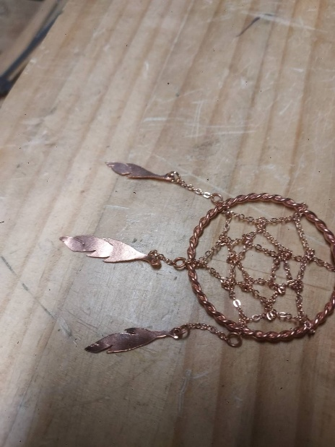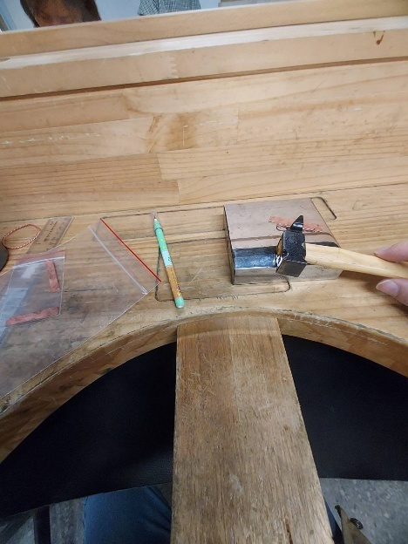 | 金工-捕夢網
活動照片 | 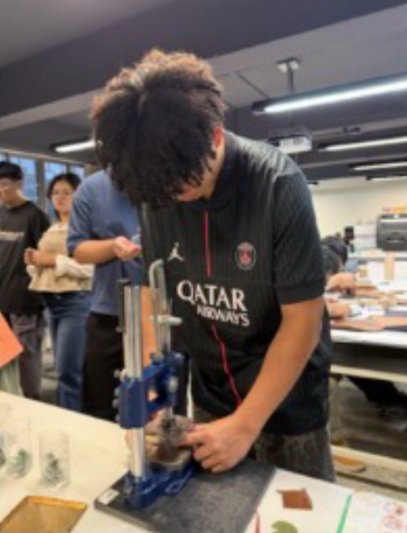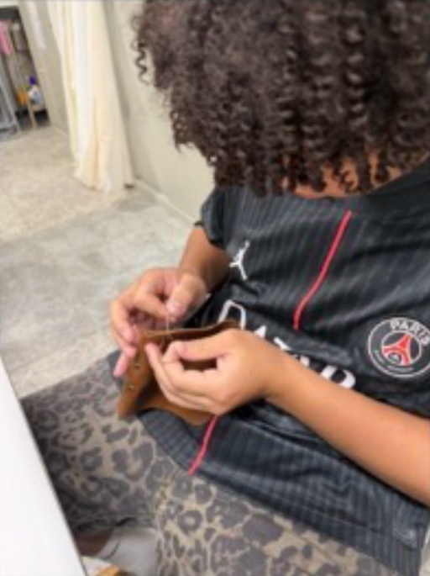 | 皮革-眼鏡盒
活動照片 | 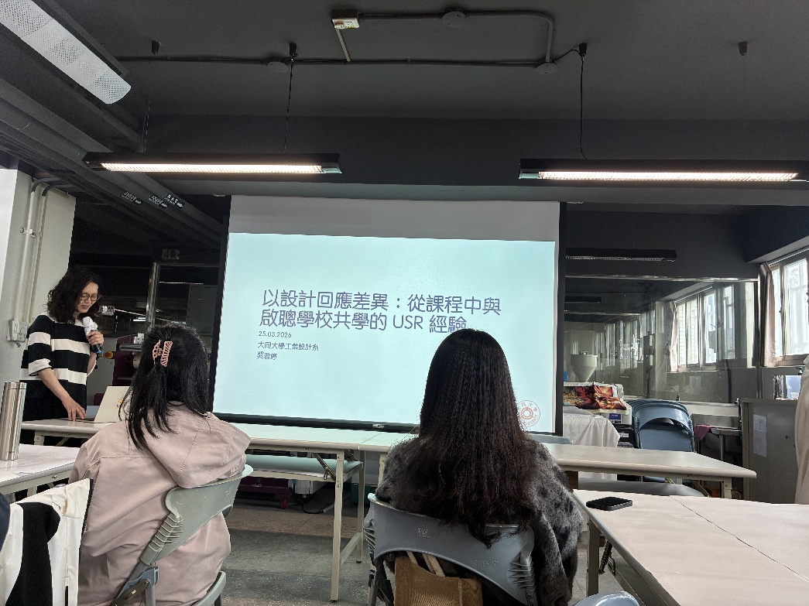 | 以設計回應差異-從課程中與啟聰學校共學的USR經驗
活動照片 | 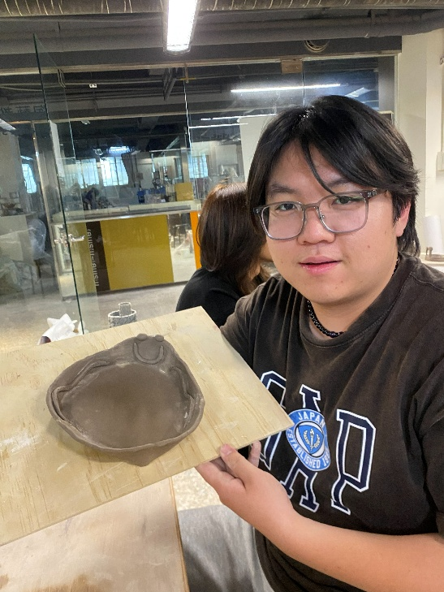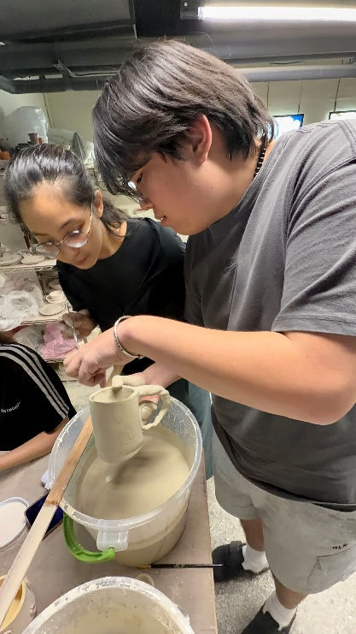 | 陶藝-肌理馬克杯製作1&2系列課程

